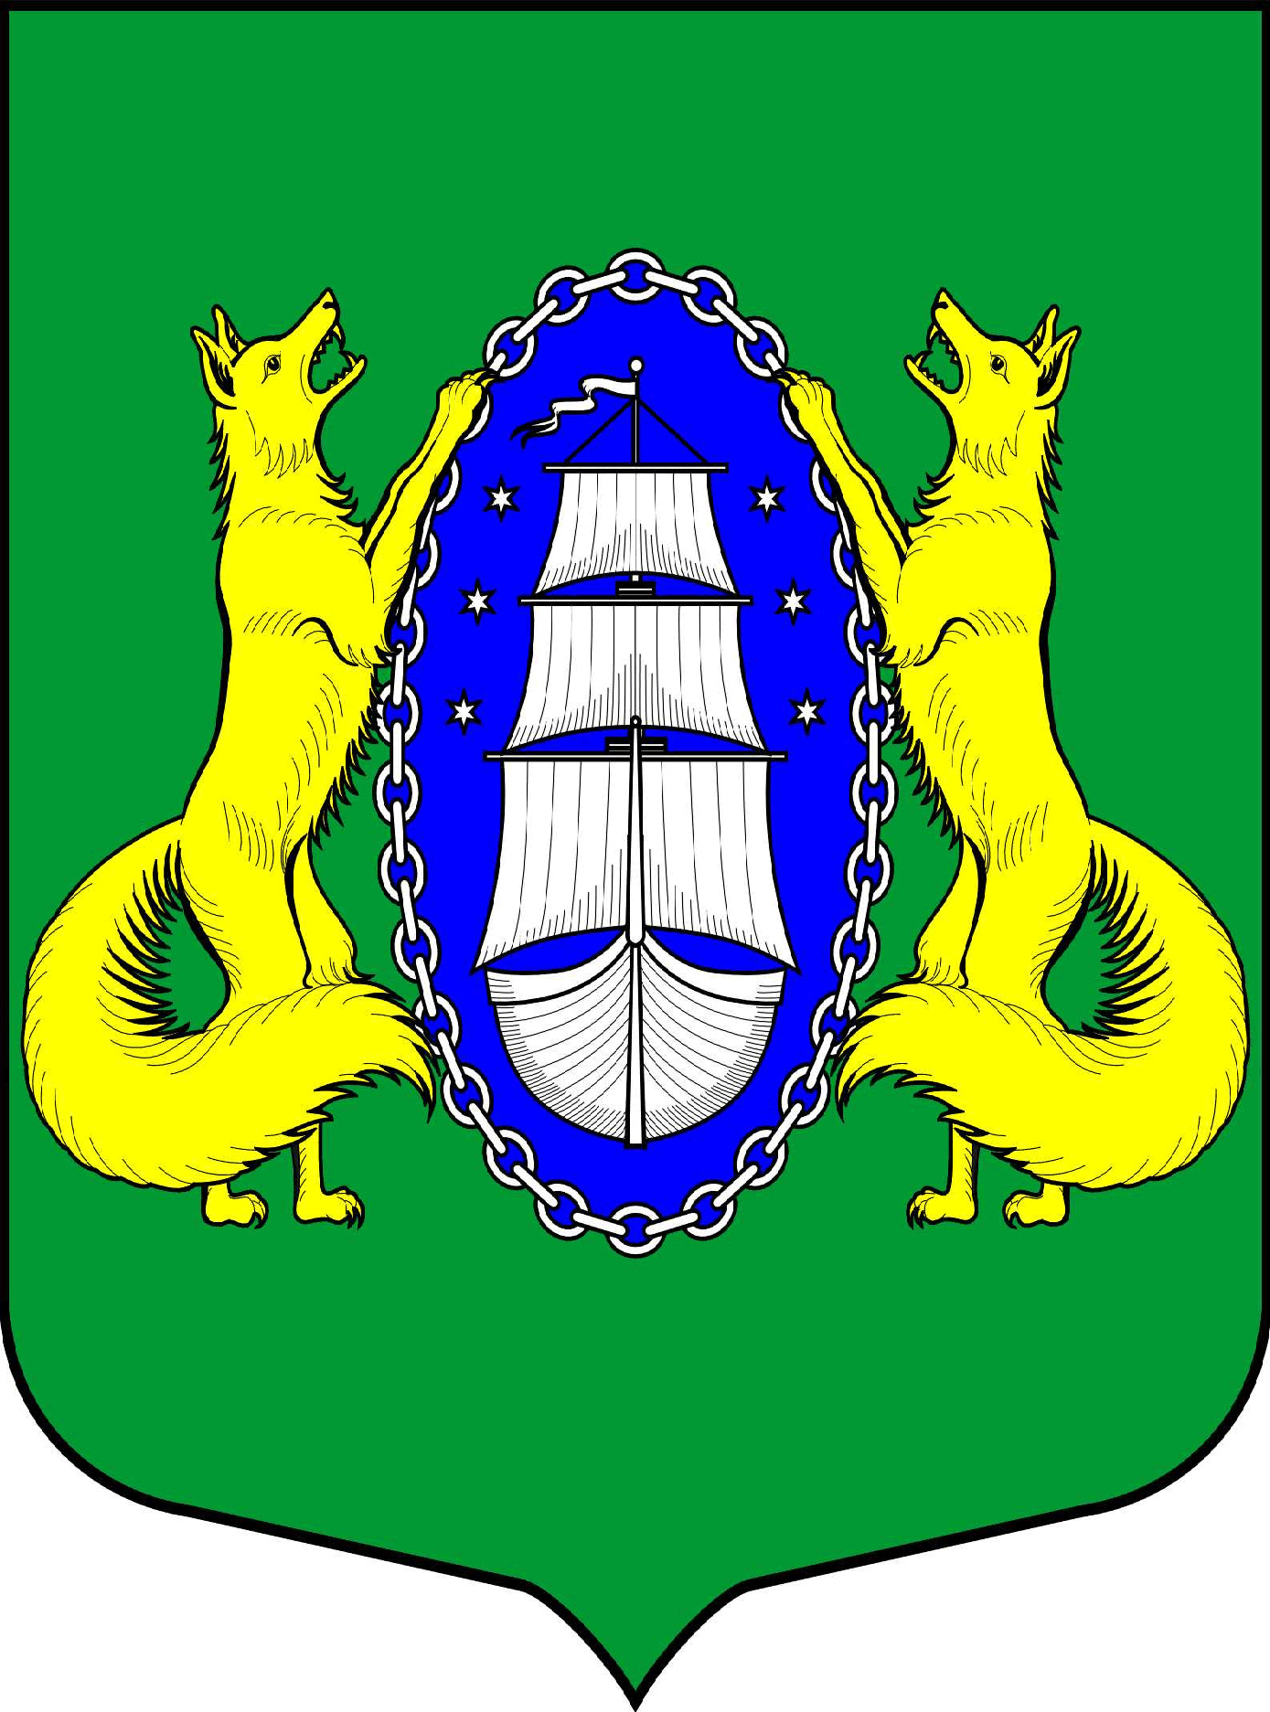

ВНУТРИГОРОДСКОЕ МУНИЦИПАЛЬНОЕ ОБРАЗОВАНИЕ ГОРОДА
ФЕДЕРАЛЬНОГО ЗНАЧЕНИЯ САНКТ-ПЕТЕРБУРГА ПОСЕЛОК ЛИСИЙ НОС

МЕСТНАЯ АДМИНИСТРАЦИЯ

РАСПОРЯЖЕНИЕ

«18» ноября 2022 года № 51
Санкт-Петербург
Об утверждении ликвидационного баланса юридического лица – Муниципального унитарного предприятия «Лисий Нос»
В соответствии с Гражданским кодексом Российской Федерации, Федеральными законами от 08.08.2001 № 129-ФЗ «О государственной регистрации юридических лиц и индивидуальных предпринимателей», от 06.10.2003 № 131-ФЗ «Об общих принципах организации местного самоуправления в Российской Федерации» и от 09.02.2009 № 8-ФЗ «Об обеспечении доступа к информации о деятельности государственных органов и органов местного самоуправления», Законом Санкт-Петербурга от 23.09.2009 № 420-79 «Об организации местного самоуправления в Санкт-Петербурге», на основании распоряжения от 05.07.2022 № 30 «О ликвидации юридического лица – муниципального унитарного предприятия «Лисий Нос», рассмотрев ликвидационный баланс юридического лица – Муниципального унитарного предприятия «Лисий Нос», руководствуясь Уставом внутригородского муниципального образования города федерального значения Санкт-Петербурга поселок Лисий Нос,

МЕСТНАЯ АДМИНИСТРАЦИЯ РАСПОРЯЖАЕТСЯ:

- Утвердить ликвидационный баланс юридического лица - Муниципального унитарного предприятия «Лисий Нос» (зарегистрировано 31.03.2011, ИНН 7814496133, КПП 781401001, ОГРН 1117847114384, местонахождение: 197755, Санкт-Петербург город, поселок Лисий Нос, шоссе Приморское, дом 114, литера А, помещение 1Н).
- Председателю ликвидационной комиссии Л.В. Тремасовой уведомить Межрайонную ИФНС России № 15 по Санкт-Петербургу о составлении ликвидационного баланса в установленном законодательством порядке и сроки.
- Опубликовать настоящее распоряжение в средствах массовой информации.
- Настоящее распоряжение вступает в силу со дня его принятия.
5. Контроль за исполнением настоящего распоряжения возложить на главу местной администрации муниципального образования поселок Лисий Нос.

Глава местной администрации Л.В. Тремасова

